川预学〔2022〕56号

四川省预防医学会
关于召开肺部过敏性疾病精准诊治
进展学习班的通知
（第二轮）

各相关单位：
为了加强西部地区呼吸与危重症医学科的学科发展，促进国际交流，由四川省预防医学会主办，国家呼吸系统疾病临床医学研究中心（广医一院）成都市第三人民医院分中心、成都市呼吸内科医疗质量控制中心、成都市呼吸健康研究所承办的“肺部过敏性疾病精准诊治进展学习班（国2022-03-02-071）”，定于2022年8月12-13日以线上线下相结合形式召开，会议同期还将召开“2022年天府呼吸学术交流会暨成都市呼吸内科医疗质量控制中心第六届学术年会暨呼吸慢性病肺康复临床实践及新进展学习班-护理分会场”。现将会议相关事宜通知如下：
一、大会组织
主办单位：四川省预防医学会
承办单位：国家呼吸系统疾病临床医学研究中心（广医一院）成都市第三人民医院分中心
成都市呼吸内科医疗质量控制中心
成都市呼吸健康研究所
大会主席: 李国平、程德云
二、会议时间及地点
会议时间：2022年8月12-13日
会议形式：线上直播
三、会议内容
本次学术活动，将邀请国内外呼吸相关领域知名专家就肺部过敏性疾病及精准诊疗的研究热点、新进展进行专题讲座。
四、参会人员
国内外呼吸相关领域专家，各级医院相关科室医护人员。
五、会议注册
本次培训免收注册费，参会者请参照附件按照报名流程扫描二维码进行报名。
六、学分授予
完成培训者将授予国家级继续医学教育Ⅰ类学分4分。参会人员后台记录在线参会时间，线上参会时长不达标者，将无法获取学分。
七、联系人
四川省预防医学会
申文荣：18981958298
冯 援：17396225955
成都市第三人民医院呼吸与危重症医学科
梁秋萍 18011476531
蒋蔓灵 18202843979

附件：报名流程

四川省预防医学会
2022年8月3日

附件
报名流程

- 微信扫描（识别）下方小程序码进入“肺部过敏性疾病精准诊治进展学习班”，会议详情页面。
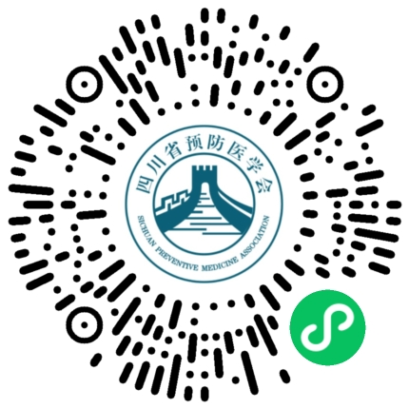

- 填写报名信息：
- 点击去报名：进入会议详情页面后，下拉至页面底部，点击“去报名”；
- 点击“新增参会者”：参会代表点击“参会代表通道”填写个人报名相关信息；核对填写信息无误后，选择“提交”；如需帮多人报名继续点击新增参会者添加信息。
- 本次会议免收培训费，无需点击去缴费。

四川省预防医学会 2022年8月3日印发

